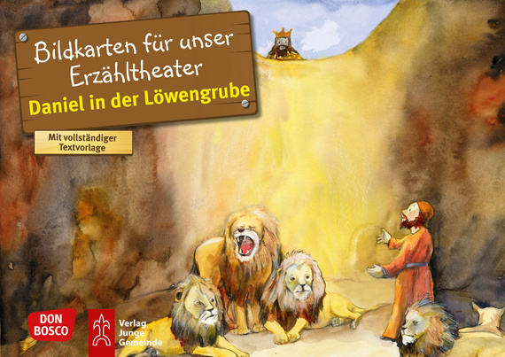**Liebe Kinder, am 28. Juni um 16.30 Uhr laden wir euch mit eurer Mama, eurem Papa - und wer sonst aus eurer Familie Lust hat - ein, mit uns die Familienkirche im Martin-Luther-Haus zu feiern!**

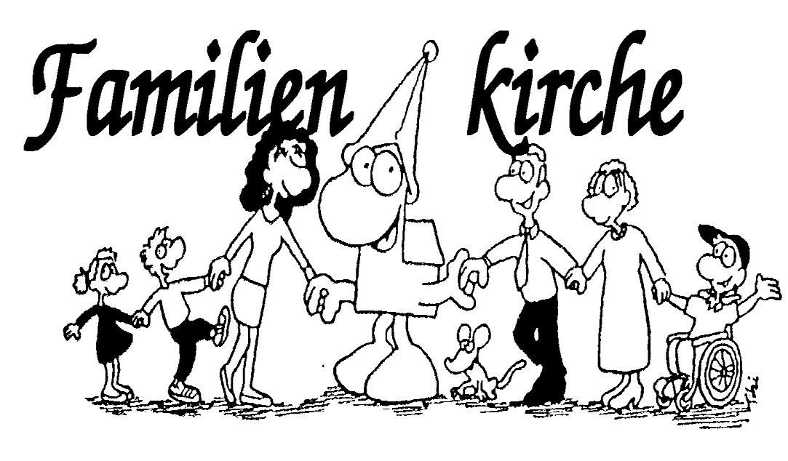

Unser Thema lautet: **Daniel in der Löwengrube**

Im Anschluss an den Gottesdienst gibt es zur Geschichte passende Bastelangebote sowie die Möglichkeit zur Stärkung mit einem kleinen Imbiss. Wer Zeit hat, darf dafür gerne einen Salat, einen Rohkostteller oder ein Dessert mitbringen. Aber selbstverständlich seid ihr uns auch einfach so willkommen!!!

**Wir freuen uns auf euch!**

für das Familienkirchen-Team: ***Pfr. i. R. Werner Hoffmann***